TRƯỜNG ĐẠI HỌC SƯ PHẠM KỸ THUẬT TP. HỒ CHÍ MINH
KHOA CÔNG NGHỆ THÔNG TIN

ĐỒ ÁN CUỐI KỲ
MÔN: TRÍ TUỆ NHÂN TẠO

ÁP DỤNG 6 NHÓM THUẬT TOÁN TÌM KIẾM
GIẢI BÀI TOÁN SUDOKU 9x9

GVHD: [Họ và tên giảng viên hướng dẫn]
Nhóm sinh viên thực hiện:
1. [Họ và tên] — [MSSV] — Phụ trách: Uninformed Search (IDS)
2. [Họ và tên] — [MSSV] — Phụ trách: Informed Search (IDA*)
3. [Họ và tên] — [MSSV] — Phụ trách: Local Search (Simulated Annealing)
4. [Họ và tên] — [MSSV] — Phụ trách: Complex Environments (Partially Observable)
5. [Họ và tên] — [MSSV] — Phụ trách: CSP (Forward Checking)
6. [Họ và tên] — [MSSV] — Phụ trách: Adversarial Search (Minimax)

TP. Hồ Chí Minh, 2026

MỤC LỤC
(Nhấn chuột phải vào mục lục bên dưới → chọn “Update Field” / “Cập nhật trường” trong Microsoft Word để cập nhật số trang chính xác sau khi chỉnh sửa nội dung.)

I. BÀI TOÁN ĐẶT RA

1. Bài toán gì?
Đồ án áp dụng 6 nhóm thuật toán tìm kiếm đã học trong môn Trí Tuệ Nhân Tạo vào một bài toán nền tảng và quen thuộc: GIẢI SUDOKU 9x9. Sudoku là bài toán điền số 1-9 vào một lưới 9x9 (gồm 9 khung con 3x3) sao cho mỗi hàng, mỗi cột, và mỗi khung 3x3 đều chứa đầy đủ các số từ 1 đến 9 mà không có số nào bị trùng.
Sudoku được chọn vì đây là một bài toán CSP (Constraint Satisfaction Problem) kinh điển, nhưng đồng thời có thể được “mô hình hóa lại” theo nhiều góc nhìn khác nhau để phù hợp với từng nhóm thuật toán đã học, từ tìm kiếm mù (uninformed), tìm kiếm có thông tin (informed), tìm kiếm cục bộ (local search), tìm kiếm trong môi trường phức tạp (complex environments), CSP, đến tìm kiếm đối kháng (adversarial search). Mỗi nhóm thuật toán trong đồ án này áp dụng một CÁCH NHÌN KHÁC NHAU về cùng bài toán Sudoku, được trình bày chi tiết trong từng mục con của Mục II.

2. PEAS của bài toán
Vì mỗi nhóm thuật toán mô hình hóa bài toán Sudoku theo một cách khác nhau (ví dụ: Adversarial Search biến Sudoku thành trò chơi 2 người, Searching in Complex Environments giả định agent có cảm biến hạn chế...), PEAS tổng quát của “bài toán gốc” Sudoku 1 người chơi được trình bày trước, các biến thể PEAS riêng cho từng thuật toán đặc thù sẽ được nêu lại trong Mục II tương ứng.
Performance measure (Đo lường hiệu suất):
- Giải đúng toàn bộ bảng Sudoku (không vi phạm luật ở bất kỳ hàng, cột, hoặc khung 3x3 nào).
- Số bước/node mở rộng (nodes expanded) trong quá trình tìm kiếm càng ít càng tốt.
- Thời gian chạy thực tế càng nhanh càng tốt.
Environment (Môi trường):
- Bảng Sudoku 9x9, được chia thành 9 khung con kích thước 3x3.
- Một số ô đã được cho sẵn giá trị (gọi là “clue” / ô đề bài), các ô còn lại là ô trống cần điền.
- Môi trường tĩnh (static): bảng không tự thay đổi nếu không có hành động của agent.
- Môi trường rời rạc (discrete): hữu hạn trạng thái, hữu hạn hành động.
- Đơn-agent (single-agent) trong 5/6 nhóm thuật toán; đa-agent (2 người chơi) riêng với nhóm Adversarial Search.
Actuators (Cơ quan hành động):
- Hành động điền một giá trị (1-9) vào một ô trống còn chưa có giá trị.
Sensors (Cảm biến):
- Trong bài toán gốc: agent quan sát được TOÀN BỘ trạng thái hiện tại của bảng (fully-observable).
- Biến thể riêng cho nhóm 4 (Complex Environments): agent CHỈ quan sát được giá trị của 1 ô/lượt (partially-observable) — xem chi tiết Mục II.4.

3. Trạng thái bắt đầu, trạng thái mục tiêu
Trạng thái bắt đầu (Initial state):
Bảng Sudoku với các ô đề bài (clue) đã được cho sẵn giá trị, các ô còn lại đều trống (chưa có giá trị).
Trạng thái mục tiêu (Goal state):
Bảng Sudoku đã được điền đầy đủ 81 ô, sao cho mỗi hàng, mỗi cột, và mỗi khung 3x3 đều chứa đúng các số 1 đến 9, không có số nào bị trùng lặp.

4. Các bước để tìm ra Solution (tổng quan)
Về tổng thể, có 2 hướng tiếp cận chính được áp dụng trong đồ án này, tương ứng với 2 “triết lý” xây dựng lời giải khác nhau:
- Xây dựng dần (constructive): bắt đầu từ bảng trống, lần lượt chọn 1 ô và thử điền giá trị, nếu vi phạm luật thì quay lui (backtrack). Đây là cách tiếp cận của nhóm Uninformed Search (IDS), Informed Search (IDA*), CSP (Forward Checking), và Complex Environments (Partially Observable Search).
- Sửa dần từ một lời giải đầy đủ (repair-based): bắt đầu từ một bảng ĐÃ ĐIỀN ĐẦY ĐỦ (có thể sai luật), rồi liên tục “sửa” bảng để giảm số vi phạm luật xuống 0. Đây là cách tiếp cận của nhóm Local Search (Simulated Annealing).
- Trò chơi đối kháng (adversarial game): biến Sudoku thành trò chơi 2 người luân phiên, mỗi bên muốn tối đa hóa điểm số của mình — cách tiếp cận của nhóm Adversarial Search (Minimax).
Chi tiết đầy đủ các bước, cách biểu diễn trạng thái, hàm heuristic (nếu có), và mã giả của từng thuật toán đại diện được trình bày lần lượt trong Mục II.

II. THUẬT TOÁN ÁP DỤNG

1. Nhóm Uninformed Search (Tìm kiếm mù) — Thuật toán đại diện: IDS
Iterative Deepening Search (IDS — Tìm kiếm sâu dần lặp) là thuật toán kết hợp ưu điểm của BFS (đảm bảo tìm ra lời giải ở độ sâu nhỏ nhất, nếu có) và DFS (tốn ít bộ nhớ). IDS thực hiện DFS có giới hạn độ sâu (Depth-Limited Search) nhiều lần, với giới hạn độ sâu tăng dần 1, 2, 3, ... cho đến khi tìm ra lời giải.

Trạng thái bắt đầu, trạng thái mục tiêu
- State (trạng thái): bảng Sudoku tại một thời điểm (có thể đã điền một phần).
- Action (hành động): chọn Ô TRỐNG ĐẦU TIÊN theo thứ tự duyệt (trái sang phải, trên xuống dưới), thử điền một giá trị hợp lệ (1-9).
- Initial state: đề bài Sudoku ban đầu (puzzle).
- Goal test: bảng đã điền đầy đủ và không vi phạm luật Sudoku nào.
- Depth limit: vì mỗi hành động chỉ điền đúng 1 ô, lời giải luôn nằm ở độ sâu CHÍNH XÁC bằng số ô trống ban đầu. IDS tăng dần giới hạn l = 1, 2, 3, ... cho đến khi tìm được lời giải.

Các bước để tìm ra Solution
- Với l = 1, 2, 3, ... (tăng dần giới hạn độ sâu):
  - Gọi Depth-Limited-Search(problem, l):
  - Nếu trạng thái hiện tại là goal → trả về lời giải.
  - Nếu đã chạm giới hạn độ sâu l mà chưa đến goal → trả về “cutoff” (cắt do giới hạn).
  - Ngược lại, với mỗi giá trị 1-9 hợp lệ tại ô trống đầu tiên: thử điền, đệ quy gọi lại với độ sâu còn lại - 1; nếu thất bại → quay lui (backtrack), xóa giá trị vừa thử.
- Nếu Depth-Limited-Search trả về lời giải → IDS kết thúc và trả về lời giải đó.
- Nếu trả về “cutoff” ở mọi nhánh → tăng l lên 1 và lặp lại từ bước 1.

Mã giả (Pseudocode) — IDS áp dụng cho Sudoku
function ITERATIVE-DEEPENING-SEARCH(puzzle):
for depth_limit = 1, 2, 3, ... do
result ← DEPTH-LIMITED-SEARCH(puzzle, depth_limit)
if result ≠ cutoff then
return result
return failure

function DEPTH-LIMITED-SEARCH(board, limit):
if board không còn ô trống then
return board # đã giải xong
if limit ≤ 0 then
return cutoff
(row, col) ← ô trống đầu tiên theo thứ tự duyệt
cutoff_occurred ← false
for value = 1 to 9 do
if IS-VALID(board, row, col, value) then
board[row][col] ← value
result ← DEPTH-LIMITED-SEARCH(board, limit − 1)
if result = found then return result
else if result = cutoff then cutoff_occurred ← true
board[row][col] ← 0 # quay lui (backtrack)
return cutoff if cutoff_occurred else failure

Minh họa trực quan trên giao diện Tkinter
File 01_IDS_sudoku.py trực quan hóa từng bước thử/quay lui của IDS: ô màu xanh lá là ô đã điền (thuộc lời giải cuối cùng), ô màu hồng là ô vừa bị quay lui.
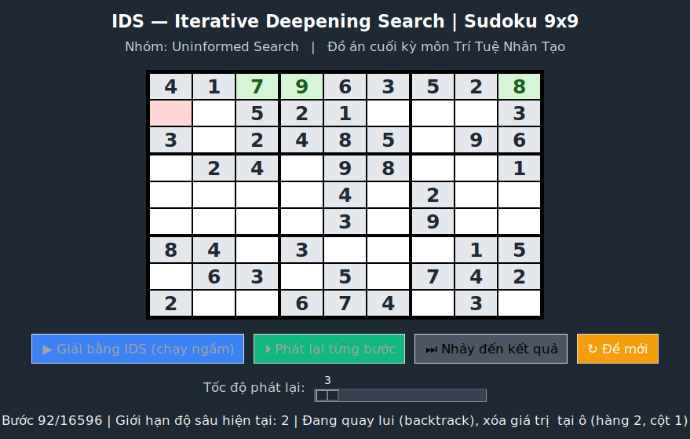
Hình 1: Giao diện minh họa IDS đang phát lại — Bước 92/16596, đang quay lui ở giới hạn độ sâu 2.

Nhận xét nhanh
IDS là thuật toán MÙ (không dùng thông tin heuristic nào về bài toán), nên với Sudoku — một bài toán có không gian trạng thái rất lớn (mỗi ô trống có thể có đến 9 lựa chọn) — số node cần mở rộng tăng theo cấp lũy thừa O(9^d) với d là số ô trống. Số liệu thực nghiệm chi tiết được trình bày trong Mục III và IV.

2. Nhóm Informed Search (Tìm kiếm có thông tin) — Thuật toán đại diện: IDA*
IDA* (Iterative Deepening A*) kết hợp ý tưởng “tăng dần giới hạn” của IDS với hàm đánh giá f(n) = g(n) + h(n) của A*. Thay vì tăng dần ĐỘ SÂU như IDS, IDA* tăng dần NGƯỜNG GIÁ TRỊ f (f-limit) qua từng vòng lặp, giúp tận dụng thông tin heuristic để cắt bỏ sớm các nhánh không triển vọng.

Hàm heuristic h(n) áp dụng cho Sudoku
Với mỗi ô trống, ta tính DOMAIN SIZE — số giá trị còn hợp lệ có thể điền vào ô đó (theo luật hàng/cột/khung hiện tại). Heuristic được định nghĩa:
h(n) = Σ (9 − domain_size(ô)) + (số ô trống còn lại), với mọi ô trống trong trạng thái n.
Ô có domain nhỏ (ít lựa chọn hợp lệ) sẽ “đóng góp” giá trị heuristic lớn hơn, khiến thuật toán ưu tiên xử lý các ô bị ràng buộc chặt trước — tương tự chiến lược Minimum Remaining Values (MRV) trong CSP — giúp phát hiện nhánh chết (dead-end, domain rỗng) sớm hơn rất nhiều so với duyệt mù như IDS.

Trạng thái bắt đầu, trạng thái mục tiêu
- State, Initial state, Goal test: giống như nhóm 1 (Uninformed Search).
- g(n): số ô đã điền được tính từ trạng thái ban đầu (độ sâu hiện tại).
- f(n) = g(n) + h(n).
- f-limit: ngưỡng giá trị f được tăng dần qua từng vòng lặp (khác với IDS tăng độ sâu).

Các bước để tìm ra Solution
- f_limit ← h(trạng thái ban đầu).
- Lặp lại:
  - Gọi SEARCH(board, g=0, f_limit): DFS có cắt nhánh khi f(n) = g(n) + h(n) > f_limit.
  - Nếu tìm thấy lời giải → kết thúc, trả về lời giải.
  - Nếu không, ghi nhận giá trị f NHỎ NHẤT đã bị cắt (min_exceeded) trong toàn bộ lượt duyệt.
- Cập nhật f_limit ← min_exceeded (tăng ngưỡng cho vòng lặp kế tiếp).
- Lặp lại bước 2 cho đến khi tìm ra lời giải hoặc không còn nhánh nào (vô nghiệm).

Mã giả (Pseudocode) — IDA* áp dụng cho Sudoku
function IDA-STAR(puzzle):
f_limit ← f_VALUE(puzzle, g=0)
loop:
(result, min_exceeded) ← SEARCH(puzzle, g=0, f_limit)
if result = found then return result
if min_exceeded = ∞ then return failure # vô nghiệm
f_limit ← min_exceeded

function SEARCH(board, g, f_limit):
if board không còn ô trống then return (found, null)
f ← g + h(board)
if f > f_limit then return (failure, f) # cắt nhánh (prune)
(row, col) ← ô trống đầu tiên
min_exceeded ← null
for value = 1 to 9 do
if IS-VALID(board, row, col, value) then
board[row][col] ← value
(result, exceeded) ← SEARCH(board, g + 1, f_limit)
if result = found then return (found, null)
min_exceeded ← min(min_exceeded, exceeded)
board[row][col] ← 0 # quay lui
return (failure, min_exceeded)

Minh họa trực quan trên giao diện Tkinter
File 02_IDAstar_sudoku.py trực quan hóa quá trình duyệt/cắt nhánh: màu xanh dương là ô đang thử, hiển thị trực tiếp giá trị f(n) và f-limit hiện tại.
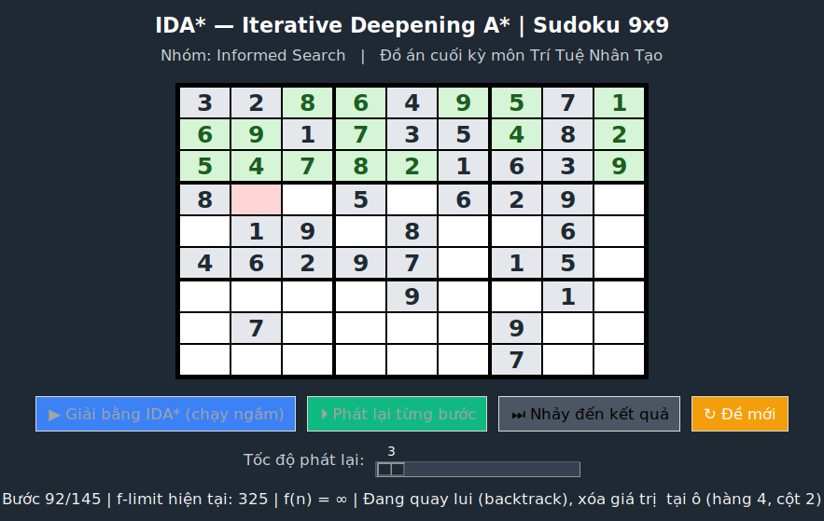
Hình 2: Giao diện IDA* — Bước 194/240, f-limit = 326, f(n) = 166 tại ô đang thử.

Nhận xét nhanh
Nhờ heuristic MRV, IDA* xử lý được cả Sudoku với độ khó CHUẨN THỰC TẾ (28-32 clue, tức 49-53 ô trống) trong chưa đến 1.5 giây — khác biệt RẤT LỚN so với IDS thuần (chỉ xử lý được đến khoảng 31 ô trống trong thời gian tương đương). Số liệu so sánh trực tiếp được trình bày trong Mục III và IV.

3. Nhóm Local Search (Tìm kiếm cục bộ) — Thuật toán đại diện: Simulated Annealing
Khác với 2 nhóm trước (xây dựng lời giải DẦN từng ô), Simulated Annealing (Luyện kim giả lập) bắt đầu với một LỜI GIẢI ĐẦY ĐỦ (có thể sai luật) rồi liên tục SỬA để cải thiện. Đây là đại diện của nhóm Local Search.

Trạng thái bắt đầu, trạng thái mục tiêu (biểu diễn riêng cho Local Search)
- State (trạng thái): một bảng Sudoku đã điền ĐẦY ĐỦ 81 ô. Các ô đề bài (clue) giữ cố định; mỗi HÀNG được đảm bảo luôn chứa đủ và không trùng 1-9 (bằng cách điền ngẫu nhiên các số còn thiếu của hàng vào ô trống); ràng buộc CỘT và KHUNG 3x3 có thể đang bị vi phạm.
- Hàm đánh giá h(n): tổng số cặp xung đột (số bị trùng) trên tất cả các CỘT và KHUNG 3x3 (không tính hàng vì hàng luôn được đảm bảo đúng). h(n) = 0 khi và chỉ khi bài toán đã được giải xong.
- Initial state: khởi tạo ngẫu nhiên 1 bảng đầy đủ thỏa ràng buộc hàng như trên.
- Goal test: h(n) = 0 (không còn xung đột cột/khung nào).

Các bước để tìm ra Solution
- Khởi tạo trạng thái current (ngẫu nhiên, đầy đủ, đúng ràng buộc hàng), T ← T0.
- Lặp lại khi T > T_min và current chưa là goal:
  - Sinh 1 trạng thái lân cận (neighbor) bằng cách HOÁN ĐỔI giá trị của 2 ô trống (không phải ô đề bài) NẰM TRÊN CÙNG 1 HÀNG (đảm bảo ràng buộc hàng luôn đúng).
  - Tính Δ = h(neighbor) − h(current).
  - Nếu Δ < 0 (neighbor tốt hơn) → LUÔN CHẤP NHẬN: current ← neighbor.
  - Nếu Δ ≥ 0 (neighbor tệ hơn hoặc bằng) → vẫn CHẤP NHẬN với xác suất p = exp(−Δ/T) (giúp thoát cực tiểu địa phương).
  - Giảm nhiệt độ: T ← α × T (α < 1, lịch trình làm lạnh — cooling schedule).
- Nếu T đã nguội hết (T ≤ T_min) mà current vẫn chưa là goal → RANDOM-RESTART: khởi tạo lại trạng thái mới và lặp lại, tối đa một số lần cho phép.

Mã giả (Pseudocode) — Simulated Annealing áp dụng cho Sudoku
function SIMULATED-ANNEALING(puzzle, T0, T_min, α, max_restarts):
for restart = 1 to max_restarts do
current ← INIT-RANDOM-BOARD(puzzle) # đầy đủ, đúng ràng buộc hàng
T ← T0
while T > T_min and h(current) > 0 do
row ← chọn ngẫu nhiên 1 hàng còn ô tự do
(c1, c2) ← chọn ngẫu nhiên 2 cột tự do trong hàng đó
neighbor ← HOÁN-ĐỔI(current, row, c1, c2)
Δ ← h(neighbor) − h(current)
if Δ < 0 then
current ← neighbor # luôn nhận nếu tốt hơn
else:
p ← exp(−Δ / T)
if RANDOM(0,1) < p then
current ← neighbor # nhận cả khi tệ hơn, theo xác suất p
T ← α × T # giảm nhiệt độ dần
if h(current) = 0 then return current # đã giải xong
return failure # hết số lần restart cho phép mà chưa hội tụ

Minh họa trực quan trên giao diện Tkinter
File 03_SimulatedAnnealing_sudoku.py hiển thị bảng ĐẦY ĐỦ ngay từ đầu (đặc trưng của Local Search), có thanh nhiệt độ T trực quan giảm dần theo thời gian thực; ô màu vàng là cặp ô vừa được CHẤP NHẬN hoán đổi dù tệ hơn (leo qua được cực tiểu địa phương).
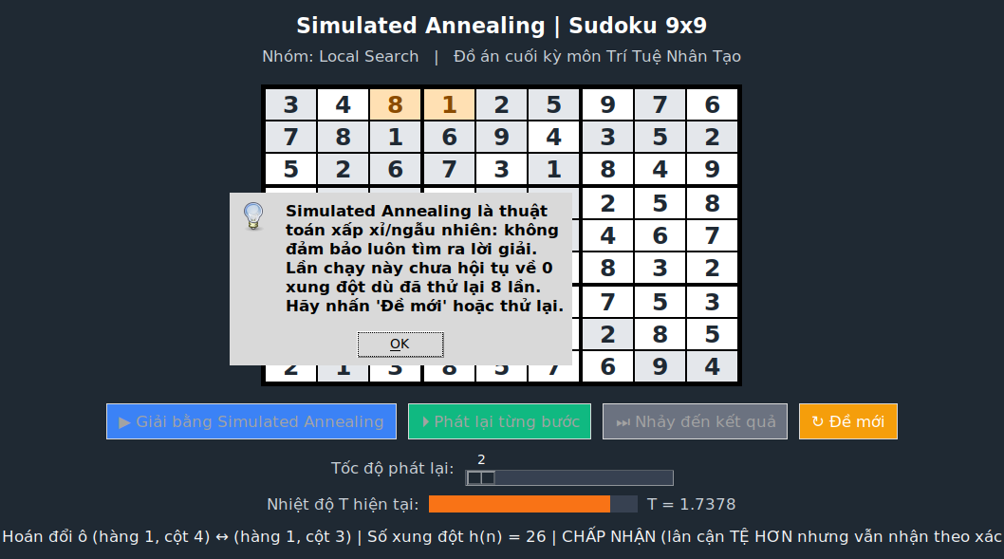
Hình 3: Giao diện Simulated Annealing — đang hoán đổi 2 ô trong cùng 1 hàng, T = 1.6366, từ chối nước đi tệ hơn.

Nhận xét nhanh
Khác với các thuật toán tìm kiếm trên cây (IDS, IDA*, Forward Checking) luôn đảm bảo tìm ra lời giải nếu tồn tại, Simulated Annealing là thuật toán XẤP XỈ / NGẪU NHIÊN — KHÔNG đảm bảo hội tụ. Thực nghiệm cho thấy tỷ lệ hội tụ chỉ khoảng 80% dù đã áp dụng random-restart (xem chi tiết Mục III, IV).

4. Nhóm Searching in Complex Environments — Thuật toán đại diện: Searching for Partially Observable Problems
Trong bài toán Sudoku thông thường, agent quan sát được TOÀN BỘ bảng (fully-observable). Để áp dụng được nhóm thuật toán này, đồ án mô phỏng lại một biến thể PARTIALLY OBSERVABLE: agent KHÔNG được nhìn thấy lời giải đầy đủ ngay từ đầu, mà tại mỗi bước, sensor của agent chỉ cho phép “quan sát” (percept) giá trị thật của ĐÚNG MỘT Ô được chọn ngẫu nhiên trong số các ô agent còn chưa biết chắc giá trị.

Biểu diễn Belief State
Vì agent không biết chắc toàn bộ bảng, ta không thể biểu diễn trạng thái là 1 bảng cụ thể, mà phải biểu diễn là tập DOMAIN (miền giá trị khả dĩ) cho từng ô — đây là cách biểu diễn belief-state phổ biến và hiệu quả cho các bài toán dạng lưới ràng buộc (constraint-grid), thay cho việc lưu trữ literal mọi bảng khả dĩ (có thể lên đến hàng triệu khả năng).

Trạng thái bắt đầu, trạng thái mục tiêu
- Trạng thái bắt đầu: domain của ô đề bài (clue) = {giá trị đã cho}; domain của ô trống = mọi giá trị 1-9 còn hợp lệ theo luật Sudoku hiện có của đề bài.
- Trạng thái mục tiêu: belief state đã thu hẹp về DUY NHẤT 1 khả năng, tức MỌI ô đều có domain kích thước 1 (agent đã biết/suy luận chắc chắn toàn bộ bảng dù sensor chỉ cho quan sát từng ô một).

Các bước để tìm ra Solution
- Khởi tạo belief state (domain) cho mọi ô dựa trên các ô đề bài, lan truyền ràng buộc lần đầu.
- Lặp lại khi vẫn còn ô có domain > 1 (chưa biết chắc):
  - PERCEPT: sensor trả về giá trị THẬT của 1 ô được chọn ngẫu nhiên trong số các ô còn domain > 1 → thu hẹp domain ô đó về {giá trị quan sát được}.
  - LAN TRUYỀN RÀNG BUỘC (constraint propagation): loại giá trị đó khỏi domain của mọi ô cùng hàng/cột/khung 3x3.
  - CASCADE: lặp lại — bất kỳ ô nào domain bị thu hẹp về đúng 1 giá trị (singleton) thì coi như đã biết chắc, tiếp tục lan truyền dây chuyền từ ô đó.
- Khi mọi ô đều có domain kích thước 1 → đã suy luận ra toàn bộ lời giải, kết thúc.

Mã giả (Pseudocode) — Partially Observable Search áp dụng cho Sudoku
function PARTIALLY-OBSERVABLE-SEARCH(puzzle, real_solution):
domains ← INIT-DOMAINS(puzzle)
PROPAGATE-FROM-CLUES(domains, puzzle)
CASCADE-SINGLETONS(domains)
while tồn tại ô có |domain| > 1 do
(row, col) ← chọn ngẫu nhiên 1 ô có |domain| > 1
value ← real_solution[row][col] # PERCEPT từ sensor
domains[row][col] ← {value}
PROPAGATE(domains, row, col, value) # loại value khỏi domain láng giềng
CASCADE-SINGLETONS(domains) # lan truyền dây chuyền tiếp
return BUILD-BOARD-FROM-DOMAINS(domains) # mỗi ô domain còn đúng 1 giá trị

function PROPAGATE(domains, row, col, value):
for each (r, c) là láng giềng (cùng hàng/cột/khung) của (row, col):
loại value khỏi domains[r][c] nếu có

Minh họa trực quan trên giao diện Tkinter
File 04_PartiallyObservable_sudoku.py hiển thị DOMAIN (các giá trị khả dĩ) cho mỗi ô trống, thay vì chỉ trống hoặc 1 số — thể hiện rõ khái niệm belief-state.
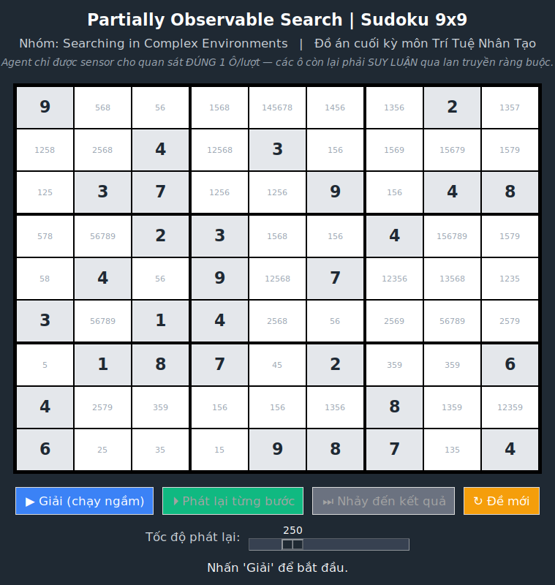
Hình 4a: Trạng thái belief ban đầu — mỗi ô trống hiển thị domain (các giá trị còn khả dĩ).
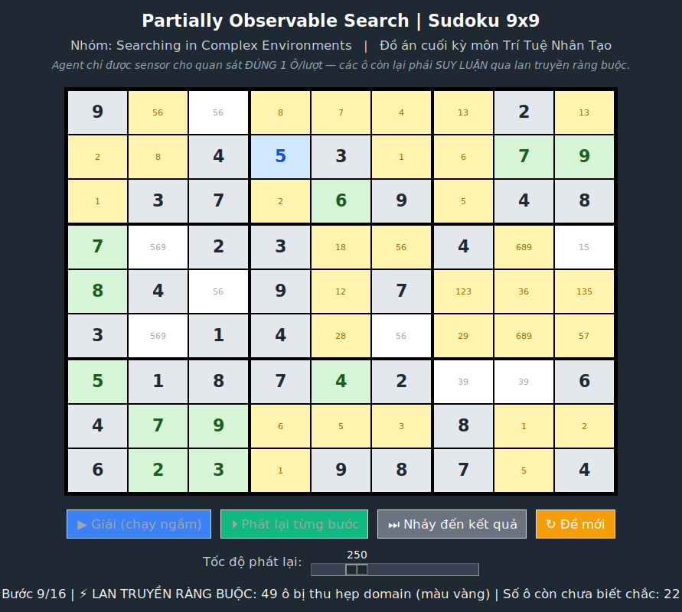
Hình 4b: Ô xanh dương vừa được sensor quan sát trực tiếp (giá trị 5); các ô xanh lá vừa được suy luận qua lan truyền ràng buộc (domino effect).

Nhận xét nhanh
Kết quả thực nghiệm rất ấn tượng: với đề 30 clue (51 ô trống), agent CHỈ CẦN quan sát trực tiếp trung bình 4-17 ô để suy luận ra TOÀN BỘ 51 ô còn lại nhờ lan truyền ràng buộc — minh họa rõ sức mạnh của belief-state reasoning so với việc phải “nhìn thấy” toàn bộ bảng. Chi tiết số liệu xem Mục III, IV.

5. Nhóm CSP — Thuật toán đại diện: Backtracking Search + Forward Checking
Sudoku được mô hình hóa TRỰC TIẾP và TỰ NHIÊN NHẤT dưới dạng bài toán CSP (Constraint Satisfaction Problem): Variables (biến) là các ô trống, Domain (miền giá trị) ban đầu {1,...,9}, Constraints (ràng buộc) là all-different trên từng hàng/cột/khung 3x3. Forward Checking là kỹ thuật bổ trợ giúp Backtracking Search phát hiện thất bại SỚM HƠN.

Trạng thái bắt đầu, trạng thái mục tiêu (mô hình CSP)
- Variables: mỗi ô trống (row, col) là 1 biến cần gán giá trị.
- Domain: ban đầu {1,...,9}, bị thu hẹp dần qua forward checking.
- Constraints: ràng buộc all-different trên từng hàng, cột, khung 3x3.
- Trạng thái bắt đầu: các ô đề bài đã gán; domain các ô trống đã thu hẹp lần đầu theo ràng buộc của các ô đề bài.
- Trạng thái mục tiêu: tất cả các biến (ô trống) đã được gán giá trị hợp lệ, không còn biến chưa gán.

Các bước để tìm ra Solution
- Chọn biến (ô trống) có DOMAIN NHỎ NHẤT để gán trước — chiến lược MRV (Minimum Remaining Values).
- Thử gán từng giá trị còn lại trong domain của biến đó:
  - FORWARD CHECKING: ngay sau khi gán, loại giá trị đó khỏi domain của các biến LÁNG GIỀNG (cùng hàng/cột/khung). Nếu domain của một láng giềng nào đó trở thành RỖNG → phát hiện thất bại NGAY, quay lui ngay lập tức (không cần đệ quy sâu hơn).
  - Nếu không bị rỗng domain, đệ quy gán biến tiếp theo (quay lại bước 1).
- Khi quay lui (backtrack): khôi phục lại domain đã bị forward checking thu hẹp trước đó, rồi thử giá trị khác.
- Nếu đã thử hết các giá trị của biến mà vẫn thất bại → tiếp tục quay lui lên biến cha (trả về failure cho lượt gọi trước).

Mã giả (Pseudocode) — Backtracking + Forward Checking áp dụng cho Sudoku
function BACKTRACKING-FC(board, domains):
if domains rỗng (không còn biến chưa gán) then return true # đã giải xong
var ← biến có |domain| nhỏ nhất trong domains # MRV
(row, col) ← var
for each value trong domains[var] do
board[row][col] ← value
xóa var khỏi domains
(removed, wipeout_var) ← FORWARD-CHECK(board, domains, row, col, value)
if wipeout_var = null then # forward checking không phát hiện rỗng domain
if BACKTRACKING-FC(board, domains) = true then
return true
KHÔI-PHỤC(domains, removed) # hoàn tác forward checking
domains[var] ← domain gốc của var
board[row][col] ← 0 # quay lui (backtrack)
return false

function FORWARD-CHECK(board, domains, row, col, value):
removed ← {}
for each (r, c) là láng giềng chưa gán của (row, col):
if value ∈ domains[r][c] then
xóa value khỏi domains[r][c]; ghi vào removed
if domains[r][c] rỗng then
return (removed, (r, c)) # phát hiện thất bại NGAY
return (removed, null)

Minh họa trực quan trên giao diện Tkinter
File 05_ForwardChecking_sudoku.py trực quan hóa việc gán/quay lui; đặc biệt khi Forward Checking phát hiện một ô bị RỖNG DOMAIN, ô đó được đánh dấu bằng ký hiệu “✕” màu đỏ đậm để thể hiện rõ “phát hiện thất bại sớm” — điểm khác biệt cốt lõi so với Backtracking thông thường.
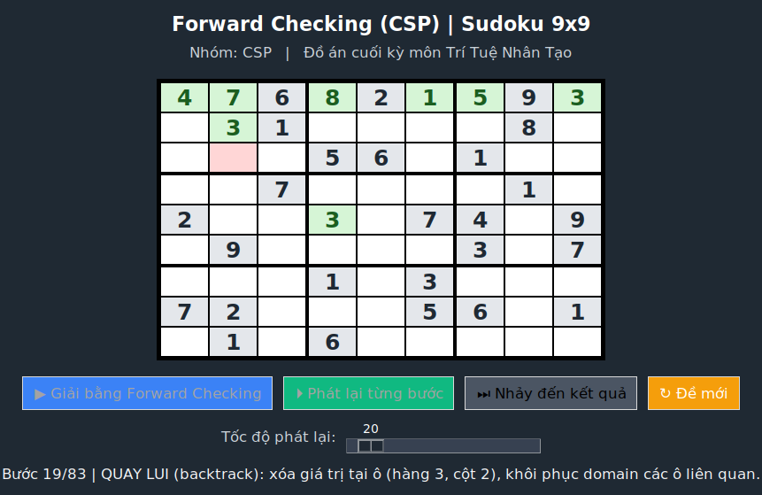
Hình 5: Giao diện Forward Checking — đã giải xong với chỉ 64 node mở rộng, 9 lần quay lui, 0.004 giây.

Nhận xét nhanh
Forward Checking + MRV là thuật toán MẠNH NHẤT trong số 6 thuật toán được thực nghiệm trong đồ án này. Kể cả với đề khó kỷ lục về lý thuyết (17 clue), thuật toán vẫn giải được trong dưới 0.01 giây với rất ít (đôi khi bằng 0) lần quay lui. Đây là minh chứng rõ ràng cho lợi ích của việc PHÁT HIỆN THẤT BẠI SỚM thay vì duyệt mù. Chi tiết số liệu xem Mục III, IV.

6. Nhóm Adversarial Search (Tìm kiếm đối kháng) — Thuật toán đại diện: Minimax
Sudoku gốc là bài toán 1 NGƯỜI CHƠI, không tự nhiên có yếu tố đối kháng. Để áp dụng được Minimax một cách có ý nghĩa, đồ án thiết kế một biến thể 2 NGƯỜI CHƠI gọi là “SUDOKU BATTLE” (Người vs Agent).

Luật chơi “Sudoku Battle”
- Bàn cờ là 1 đề Sudoku 9x9 với một số ô đã cho sẵn (clue).
- NGƯỜI và AGENT luân phiên đi: mỗi lượt, bên đến lượt chọn MỘT ô trống và điền MỘT số (1-9) vào đó.
- Mỗi lượt chỉ điền ĐÚNG 1 ô. Ô điền không nhất thiết đúng với lời giải thật (có thể điền sai).
- Sau khi điền hết các ô trống, bên nào điền ĐÚNG (so với lời giải thật) NHIỀU Ô HƠN thì THẮNG (theo điểm số).
- Đây là trò chơi ZERO-SUM: tổng số ô trống cố định, ai điền đúng nhiều hơn người đó thắng.

Mô hình hóa Minimax
- Agent đóng vai MAX: tối đa hóa (điểm Agent − điểm Người).
- Agent giả định Người chơi tối ưu để chống lại mình (worst-case, đúng triết lý Minimax) → Người đóng vai MIN trong quá trình Agent TÍNH TOÁN nước đi.
- Vì cây trò chơi quá lớn (50+ lượt, mỗi lượt nhiều ô × nhiều giá trị), ta dùng MINIMAX CÓ GIỚI HẠN ĐỘ SÂU (depth-limited) với HÀM ĐÁNH GIÁ ở node lá:
eval(state) = (điểm Agent − điểm Người) + 0.5 × (số ô trống còn lại)
- Mỗi lượt, Agent chỉ xét một số ô trống làm ứng viên (ưu tiên ô có ít giá trị hợp lệ nhất — MRV) để giảm số nhánh, tránh nổ tổ hợp.

Trạng thái bắt đầu, trạng thái mục tiêu
- Trạng thái bắt đầu: bàn cờ với các ô đề bài; điểm Người = điểm Agent = 0.
- Trạng thái kết thúc: không còn ô trống nào. So sánh điểm số để xác định thắng/thua/hòa.

Các bước để tìm ra Solution (nước đi tối ưu của Agent ở mỗi lượt)
- Chọn ra một số ô trống ứng viên (ưu tiên domain nhỏ — MRV).
- Với mỗi ứng viên (ô, giá trị hợp lệ): giả lập điền vào, gọi MINIMAX(board, depth−1, is_agent_turn=false) để tính giá trị của trạng thái đó.
- MINIMAX đệ quy: ở lượt Agent (MAX) → lấy giá trị lớn nhất trong các nhánh con; ở lượt Người giả định (MIN) → lấy giá trị nhỏ nhất.
- Khi đạt độ sâu giới hạn hoặc hết ô trống → trả về eval(state) (hàm đánh giá).
- Agent CHỌN ô + giá trị có giá trị Minimax LỚN NHẤT trong số các ứng viên đã xét ở bước 1, rồi thực hiện điền vào bàn cờ thật.

Mã giả (Pseudocode) — Minimax áp dụng cho Sudoku Battle
function AGENT-CHOOSE-MOVE(board):
candidates ← CHỌN-Ô-ỨNG-VIÊN(board) # ưu tiên domain nhỏ (MRV)
best_value ← −∞; best_move ← null
for each (row, col, value) trong candidates × domain(row,col):
board[row][col] ← value
value_minimax ← MINIMAX(board, depth − 1, is_agent_turn = false)
board[row][col] ← 0
if value_minimax > best_value then
best_value ← value_minimax; best_move ← (row, col, value)
return best_move

function MINIMAX(board, depth, is_agent_turn):
if depth = 0 or board hết ô trống then
return EVAL(board) # hàm đánh giá tại node lá
candidates ← CHỌN-Ô-ỨNG-VIÊN(board)
if is_agent_turn then # lượt MAX (Agent)
best ← −∞
for each (row, col, value) trong candidates × domain:
board[row][col] ← value
best ← max(best, MINIMAX(board, depth − 1, false))
board[row][col] ← 0
return best
else: # lượt MIN (Người, giả định tối ưu)
best ← +∞
for each (row, col, value) trong candidates × domain:
board[row][col] ← value
best ← min(best, MINIMAX(board, depth − 1, true))
board[row][col] ← 0
return best

Minh họa trực quan trên giao diện Tkinter
File 06_Minimax_SudokuBattle.py cho phép Người click chọn ô + nhập số để đi; Agent tự động phản hồi bằng Minimax, có khung log riêng hiển thị top 5 ứng viên đã xét cùng giá trị Minimax tương ứng và lựa chọn cuối cùng.
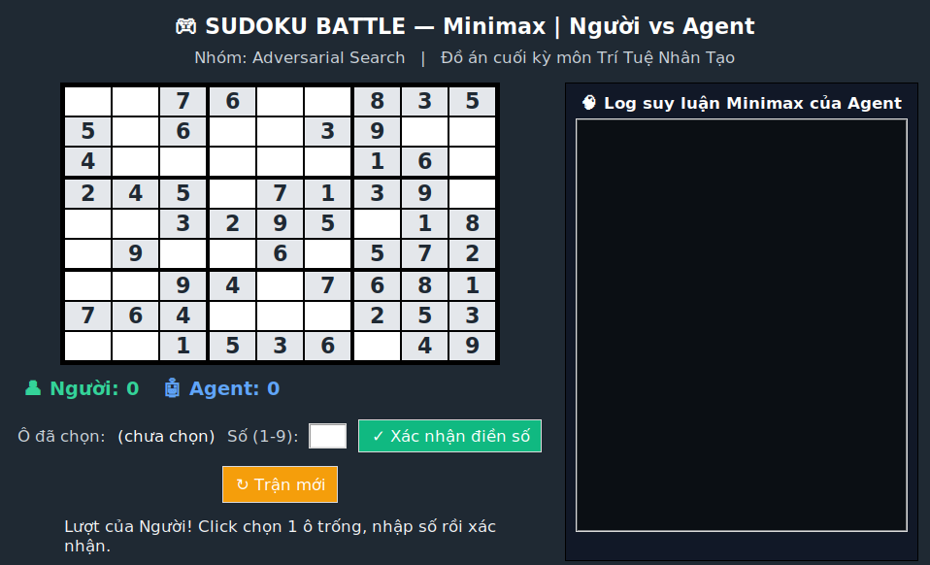
Hình 6a: Bàn cờ Sudoku Battle ban đầu, sẵn sàng cho Người đi lượt đầu.
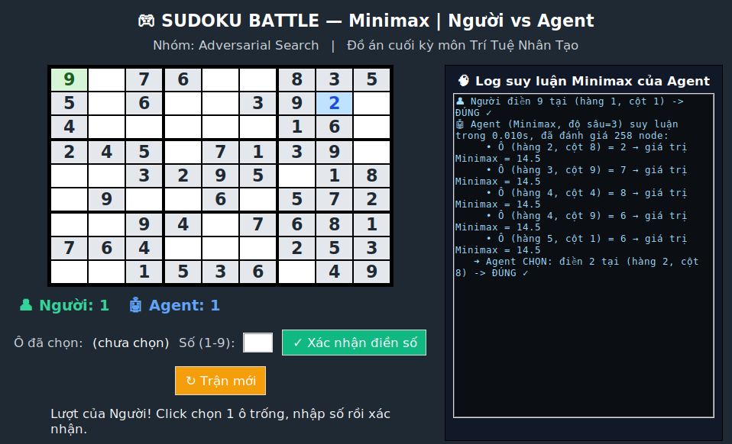
Hình 6b: Sau 1 lượt — Người điền đúng (ô xanh lá), Agent dùng Minimax (độ sâu 3, đánh giá 258 node) chọn và điền đúng (ô xanh dương); log bên phải hiển thị chi tiết quá trình suy luận.

Nhận xét nhanh
Nhờ lập kế hoạch trước (lookahead) bằng Minimax, Agent thường xuyên điền đúng với tỉ lệ cao hơn so với người chơi không có chiến lược, đồng thời thời gian phản hồi mỗi lượt rất nhanh (dưới 0.05 giây ở độ sâu 3), phù hợp cho tương tác thời gian thực.

III. THỰC NGHIỆM VÀ KẾT QUẢ
Toàn bộ 6 thuật toán được cài đặt bằng Python, có giao diện trực quan Tkinter minh họa từng bước, và được thực nghiệm trên cùng môi trường phần cứng. Số liệu dưới đây được thu thập từ việc chạy thực tế từng thuật toán với nhiều đề bài (puzzle) có độ khó khác nhau (số ô trống khác nhau), mỗi cấu hình lặp lại nhiều lần với các “seed” ngẫu nhiên khác nhau để đảm bảo tính khách quan.

1. Nhóm thuật toán tìm kiếm mù thông tin (Uninformed Search)
Thuật toán: IDS. Có thể chạy tốt với đề dễ (≤ 31 ô trống); với đề khó hơn, thời gian tăng theo cấp lũy thừa rõ rệt.
Số ô trống | Thời gian (giây) | Số node mở rộng | Kết quả
11 | 0.006 – 0.007 | ≈ 540 – 550 | Thành công
21 | 0.018 – 0.023 | ≈ 1.986 – 2.159 | Thành công
31 | 0.046 – 0.099 | ≈ 5.266 – 10.952 | Thành công
41 (đề chuẩn, ước tính) | ≈ 4.5 | ≈ 422.383 | Thành công (rất chậm)
49 – 53 (Sudoku chuẩn 28-32 clue) | > nhiều giờ (không khả thi) | — | Không thực nghiệm được

2. Nhóm thuật toán tìm kiếm có thông tin (Informed Search)
Thuật toán: IDA* với heuristic MRV (domain size). Xử lý tốt cả Sudoku chuẩn thực tế.
Số ô trống | Thời gian (giây) | Số node mở rộng | Kết quả
49 (32 clue) | 0.032 – 0.428 | 312 – 5.329 | Thành công
51 (30 clue) | 0.121 – 0.224 | 1.474 – 2.819 | Thành công
53 (28 clue) | 0.288 – 1.379 | 4.309 – 20.910 | Thành công

3. Nhóm tìm kiếm cục bộ (Local Search)
Thuật toán: Simulated Annealing (có random-restart tối đa 8 lần). Thực nghiệm trên 10 đề (32 clue) với seed khác nhau:
Chỉ số | Giá trị
Tỉ lệ hội tụ (giải xong) | 8/10 = 80%
Thời gian khi hội tụ | 0.42 – 4.93 giây
Thời gian khi KHÔNG hội tụ (hết restart) | ≈ 8.7 giây
Số bước thử trung bình khi hội tụ | ≈ 4.200 – 47.000 bước

4. Nhóm tìm kiếm trong môi trường phức tạp (Complex Environments)
Thuật toán: Partially Observable Search. Thực nghiệm trên 8 đề (30 clue, 51 ô trống) với seed khác nhau — tất cả đều hội tụ 100%:
Số ô trống | Số ô CẦN quan sát trực tiếp | Số ô SUY LUẬN được | Thời gian (giây)
51 | 4 – 14 (trung bình ≈ 7.6) | 37 – 47 (trung bình ≈ 43.4) | 0.010 – 0.024

5. Nhóm CSP
Thuật toán: Backtracking Search + Forward Checking + MRV. Xử lý xuất sắc cả đề khó kỷ lục (17 clue):
Số ô trống (số clue) | Thời gian (giây) | Số node mở rộng | Số lần quay lui
51 (30 clue) | 0.003 – 0.006 | 51 – 91 | 0 – 40
55 (26 clue) | 0.003 – 0.005 | 55 – 80 | 0 – 25
59 (22 clue) | 0.003 – 0.005 | 59 – 68 | 0 – 9
64 (17 clue — khó kỷ lục lý thuyết) | 0.005 – 0.010 | 64 – 113 | 0 – 49

6. Nhóm Adversarial Search
Thuật toán: Minimax (Sudoku Battle). Thời gian Agent phản hồi mỗi lượt theo độ sâu nhìn trước:
Độ sâu Minimax | Thời gian/lượt (giây) | Số node đánh giá/lượt
2 | 0.005 | ≈ 42
3 (mặc định trong demo) | 0.012 | ≈ 258
4 | 0.056 | ≈ 1.554

7. So sánh trực tiếp trên CÙNG MỘT đề bài (32 clue, 49 ô trống)
Để đảm bảo công bằng tuyệt đối, các thuật toán có thể áp dụng được (loại trừ IDS — xem giải thích) được chạy trên CHÍNH XÁC cùng 1 đề bài:
Thuật toán | Thời gian (giây) | Số bước / node | Kết quả
IDS | Không khả thi (ước tính > hàng giờ) | — | Không chạy được
IDA* | 0.4465 | 7.303 node | Thành công
Forward Checking (CSP) | 0.0088 | 88 node, 39 backtrack | Thành công
Simulated Annealing | 4.1246 | 41.952 bước, 3 restart | Thành công
Partially Observable | 0.0295 | 5 lượt quan sát | Thành công
Forward Checking nhanh hơn IDA* khoảng 50 lần, và nhanh hơn Simulated Annealing khoảng 470 lần trên CÙNG đề bài này — số liệu sẽ được phân tích sâu hơn trong Mục IV (Đánh giá và thảo luận).

8. Mã nguồn trên GitHub
Toàn bộ mã nguồn (6 file thuật toán + 1 file dùng chung sudoku_utils.py) được đăng tải tại: [ĐƯỜNG LINK GITHUB CỦA NHÓM — vui lòng điền sau khi đăng tải]
(Lưu ý: nhóm cần thay thế đường link trên bằng link GitHub thật sau khi đăng tải repository, bao gồm đầy đủ các file: sudoku_utils.py, 01_IDS_sudoku.py, 02_IDAstar_sudoku.py, 03_SimulatedAnnealing_sudoku.py, 04_PartiallyObservable_sudoku.py, 05_ForwardChecking_sudoku.py, 06_Minimax_SudokuBattle.py, và README.md hướng dẫn cài đặt/chạy.)

IV. ĐÁNH GIÁ VÀ THẢO LUẬN

1. So sánh các thuật toán trong cùng một nhóm
Vì đồ án chỉ chọn 1 thuật toán đại diện cho mỗi nhóm để trình bày chi tiết (theo yêu cầu của đề bài), phần so sánh trong-nhóm dưới đây dựa trên kiến thức lý thuyết đã học, đối chiếu với hành vi thực nghiệm quan sát được của thuật toán đại diện:
- Uninformed Search: IDS so với BFS có ưu điểm tốn ít bộ nhớ hơn (O(d) thay vì O(b^d)), nhưng phải duyệt lại nhiều lần ở các độ sâu nhỏ hơn nên tốn thêm thời gian (overhead chấp nhận được vì tăng theo cấp số nhân của lớp sâu nhất). So với DFS thuần, IDS đảm bảo tìm ra lời giải ở độ sâu nhỏ nhất (tối ưu theo số bước) trong khi DFS có thể đi sâu vào nhánh sai vô hạn nếu không giới hạn.
- Informed Search: IDA* so với A* đầy đủ có ưu điểm tốn ít bộ nhớ hơn (không cần lưu toàn bộ frontier), đánh đổi bằng việc phải tính lại một số trạng thái đã duyệt qua ở vòng lặp trước (tradeoff thời gian-bộ nhớ kinh điển).
- Local Search: Simulated Annealing so với Hill Climbing thuần có khả năng thoát khỏi cực tiểu địa phương (local minimum) nhờ việc CHẤP NHẬN nước đi tệ hơn theo xác suất — Hill Climbing thuần sẽ bị “kẹt” ngay khi không còn lân cận tốt hơn.
- CSP: Forward Checking so với Backtracking thuần có ưu điểm phát hiện thất bại SỚM HƠN (ngay khi gán, không cần đệ quy sâu mới biết sai), giảm đáng kể số node cần mở rộng — thực nghiệm cho thấy chênh lệch rất lớn (xem mục 2 dưới đây).

2. So sánh các nhóm thuật toán với nhau (dựa trên số liệu thực nghiệm Mục III)
Nhóm thuật toán | Có dùng thông tin bài toán? | Đảm bảo tìm ra lời giải? | Hiệu năng thực nghiệm
1. Uninformed (IDS) | Không | Có (nếu tồn tại) | Rất chậm với đề > 35 ô trống
2. Informed (IDA*) | Có (heuristic MRV) | Có (nếu tồn tại) | Nhanh, xử lý được Sudoku chuẩn
3. Local Search (SA) | Có (hàm đánh giá h) | KHÔNG (xấp xỉ, ~80%) | Nhanh khi hội tụ, không ổn định
4. Complex Env (Partial Obs.) | Có (constraint propagation) | Có (trong thực nghiệm) | Rất nhanh, cần ít quan sát
5. CSP (Forward Checking) | Có (domain + MRV) | Có (nếu tồn tại) | Nhanh NHẤT trong 6 thuật toán
6. Adversarial (Minimax) | Có (eval function) | N/A (trò chơi đối kháng) | Phản hồi nhanh, phù hợp thời gian thực

3. Nhận xét chính
a) Sức mạnh của heuristic và ràng buộc (CSP-awareness):
Kết quả thực nghiệm cho thấy rất rõ: các thuật toán càng “hiểu” cấu trúc ràng buộc của bài toán (Forward Checking, IDA* với MRV, Partially Observable với constraint propagation) càng hiệu quả hơn NHIỀU LẦN so với thuật toán mù (IDS). Cụ thể, trên cùng 1 đề bài (32 clue), Forward Checking nhanh hơn IDA* khoảng 50 lần và nhanh hơn IDS đến mức IDS không thể chạy xong trong thời gian khả thi.
b) Đánh đổi giữa tính xấu xỉ và độ tin cậy:
Simulated Annealing là thuật toán DUY NHẤT trong 6 thuật toán không đảm bảo tìm ra lời giải (chỉ ~80% các lần thử). Đây là đặc điểm cố hữu của các thuật toán Local Search/xấp xỉ: đánh đổi việc không cần lưu trữ toàn bộ cây tìm kiếm (bộ nhớ O(1) cho trạng thái hiện tại) để lấy độ tin cậy. Với bài toán CSP RẤT CHẶT như Sudoku (chỉ có 1 lời giải đúng/rất ít), Local Search không phải là lựa chọn tối ưu — phù hợp hơn với các bài toán có nhiều lời giải “gần đúng” chấp nhận được.
c) Giá trị của việc “nhìn xa” (lookahead) trong môi trường đối kháng:
Trong Sudoku Battle, Agent dùng Minimax có khả năng lập kế hoạch trước (nhìn trước 2-4 lượt) nên thường điền đúng nhiều hơn so với việc chỉ điền ngẫu nhiên hoặc tham lam (greedy, chỉ xét lượt hiện tại). Tuy nhiên độ sâu nhìn trước bị giới hạn (depth-limited) là một sự đánh đổi cần thiết do không gian trạng thái Sudoku quá lớn để Minimax đầy đủ (full minimax) có thể duyệt hết.
d) Giá trị của suy luận trong môi trường quan sát hạn chế:
Nhóm Partially Observable Search minh họa một điểm rất quan trọng trong AI: agent không cần “thấy” mọi thứ để biết mọi thứ — chỉ cần một lượng nhỏ thông tin quan sát trực tiếp (trung bình ~15% số ô trống), kết hợp với khả năng suy luận logic (constraint propagation), agent có thể tái dựng lại toàn bộ trạng thái thế giới. Đây là nguyên lý nền tảng của nhiều hệ thống AI thực tế (định vị robot, suy luận trong game ẩn thông tin...).

4. Hạn chế của đồ án
- IDS chỉ được thực nghiệm với đề có độ khó thấp hơn Sudoku chuẩn (≤ 41 ô trống) do giới hạn thời gian chạy thực tế (độ phức tạp mũ).
- Heuristic h(n) dùng cho IDA* là một heuristic đơn giản hóa (domain size), không phải heuristic admissible chặt theo nghĩa toán học chuẩn của A*.
- Hàm đánh giá (evaluation function) của Minimax là một heuristic tuyến tính đơn giản, chưa xét đến các yếu tố chiến thuật sâu hơn (ví dụ: ô nào “quan trọng” hơn về mặt ràng buộc).
- Luật “Sudoku Battle” là một thiết kế mô phỏng do nhóm tự xây dựng để tạo bối cảnh đối kháng phù hợp với Minimax, không phải biến thể Sudoku chuẩn có sẵn trong thực tế.

5. Hướng phát triển
- Áp dụng Alpha-Beta Pruning cho Minimax để tăng độ sâu nhìn trước mà vẫn giữ thời gian phản hồi nhanh.
- Thử nghiệm các heuristic mạnh hơn cho IDA* (ví dụ: kết hợp Arc Consistency - AC-3) để xử lý được cả Sudoku khó hơn 17 clue.
- Thử nghiệm các lịch trình làm lạnh (cooling schedule) khác cho Simulated Annealing để tăng tỉ lệ hội tụ.
- Mở rộng Partially Observable Search sang trường hợp sensor có thể trả về thông tin SAI (noisy sensor) để mô phỏng gần hơn với môi trường thực tế.

V. KẾT LUẬN
Đồ án đã áp dụng thành công 6 nhóm thuật toán tìm kiếm trong Trí Tuệ Nhân Tạo (Uninformed Search, Informed Search, Local Search, Searching in Complex Environments, CSP, và Adversarial Search) vào bài toán Sudoku 9x9, với mỗi nhóm được mô hình hóa theo một góc nhìn riêng phù hợp với bản chất của thuật toán đại diện (IDS, IDA*, Simulated Annealing, Partially Observable Search, Forward Checking, và Minimax).
Qua thực nghiệm, đồ án rút ra được những bài học cốt lõi của môn học: (1) thông tin heuristic và cấu trúc ràng buộc của bài toán có thể cải thiện hiệu năng tìm kiếm theo nhiều cấp số nhân lần; (2) các thuật toán xấp xỉ/ngẫu nhiên đánh đổi độ tin cậy để lấy hiệu quả bộ nhớ; (3) việc lập kế hoạch trước (lookahead) là chìa khóa trong môi trường đối kháng; và (4) suy luận logic (constraint propagation) có thể bù đắp hiệu quả cho việc thiếu thông tin quan sát trực tiếp.
Toàn bộ 6 thuật toán đều được cài đặt hoàn chỉnh bằng Python với giao diện Tkinter trực quan, minh họa từng bước xử lý của thuật toán, giúp người xem hiểu rõ cơ chế hoạt động bên trong — không chỉ là kết quả cuối cùng.

TÀI LIỆU THAM KHẢO
- Stuart Russell, Peter Norvig (2021). Artificial Intelligence: A Modern Approach, 4th Edition. Pearson.
- Slide bài giảng và mã giả môn Trí Tuệ Nhân Tạo, Trường Đại học Sư phạm Kỹ thuật TP. Hồ Chí Minh (HCMUTE) — các thuật toán BFS-Graph, Greedy Best-First Search, A*, Hill Climbing (Simple/Stochastic/Random-Restart), Local Beam Search, Simulated Annealing.
- Tài liệu chính thức Python 3 — thư viện tkinter: https://docs.python.org/3/library/tkinter.html
- Norvig, P. “Solving Every Sudoku Puzzle” — tham khảo về biểu diễn CSP cho Sudoku: https://norvig.com/sudoku.html

